5.5. Divulgación de la ciencia

5.5.1. Cumplimiento de indicadores del Anexo 3 del Convenio de Administración por Resultados (CAR) en el ámbito de la difusión y comunicación

El interés porque la sociedad mexicana conozca y se relacione con ciencia, tecnología e innovación ha ido en aumento en los últimos tiempos. Interés más que justificado, ya que según la Encuesta Nacional de Percepción Pública de la Ciencia realizada por el Instituto Nacional de Estadística, Geografía e Informática (INEGI) y el Consejo Nacional de Ciencia y Tecnología (CONACYT) en 2009, 83% de los mexicanos reconocía que se confía demasiado en la fe y muy poco en la ciencia; aunado a lo anterior, más de la mitad de las personas encuestadas opinó que los científicos pueden ser peligrosos debido a sus conocimientos (INEGI, 2011).

Para contribuir al esfuerzo de una mayor comunicación pública de la ciencia, la tecnología y la innovación desde ECOSUR, personal académico de las cinco unidades participó en 2018 en 385 actividades de difusión, divulgación y comunicación. Más de 45% de estas actividades se realizaron en la Unidad Chetumal, seguida de Tapachula (18%) como se aprecia en la Figura 1. Un 76% de dichas actividades fueron no presenciales, entre entrevistas en radio, prensa y televisión; mientras que en las actividades presenciales destacaron pláticas y eventos de divulgación. Por lo que respecta a la participación del personal de investigación en las actividades de divulgación y comunicación pública de la ciencia, destaca la participación de los departamentos de Conservación de la biodiversidad (24.9%), Sistemática y ecología acuática (15.8%), así como Sociedad y cultura (11.4%) como se aprecia en la Figura 2.

5.5.2. Actividades no presenciales de divulgación de la ciencia
La divulgación no presencial de la ciencia, la tecnología y la innovación se genera en la interacción entre los medios masivos de comunicación y la comunidad científica y sus instituciones. Existen carencias informativas por el poco interés de los medios masivos de comunicación por la ciencia y la tecnología (Estrada, 2005; Semir, 2002). Sin embargo, se observa una tendencia al uso de internet, telefonía móvil y prensa urbana gratuita para divulgar información científica (Semir, 2004; Gascoigne, 2004). En ECOSUR, 62% de las acciones de divulgación de la ciencia no presenciales fueron transmitidas a través del portal institucional, como se aprecia en la Tabla 1. Un 70% de ellas se reprodujeron en un solo medio, mientras que 26% en dos medios, siendo los principales medios los diarios La Jornada Maya, La Crónica de Hoy y Grupo SIPSE, entre otros (Tabla 1). Las notas con más relevancia fueron (1) el descubrimiento de una especie de araña en el volcán Tacaná, Chiapas, (2) el tema de mobbing laboral y (3) a finales de año todos los artículos relacionados con el tema migratorio, incluyendo el comunicado emitido sobre este tema desde la Unidad Tapachula.

Por lo que respecta a las entrevistas en radio, prensa y televisión, ECOSUR ha logrado mayor interés de la radio y la prensa, según muestra la Figura 3; las unidades de Chetumal, Tapachula y San Cristóbal concentran la mayor cantidad de entrevistas en radio; mientras que la Unidad Chetumal sobresale por el número de entrevistas logradas en prensa y, en menor medida, las unidades de Tapachula y Campeche.

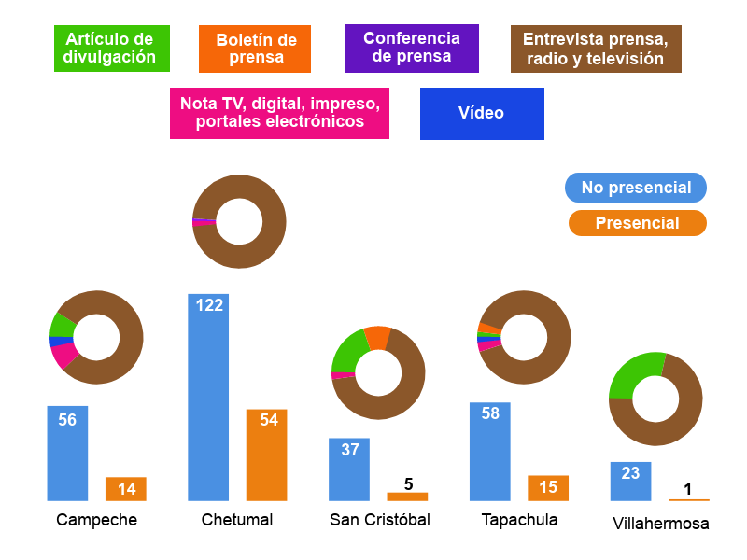
Figura 1. Actividades de divulgación y comunicación pública de la ciencia realizadas en las unidades de ECOSUR durante 2018.

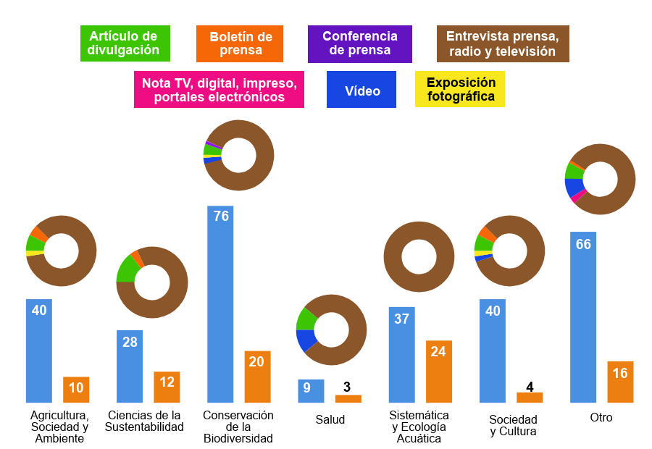
Figura 2. Actividades de divulgación y comunicación pública de la ciencia de los departamentos académicos de ECOSUR durante 2018.

Tabla 1. Medios de comunicación en los que se han difundido las acciones de comunicación de ECOSUR.
Medio de Comunicación | Número de veces que fue difundida la actividad |  |  |  |  | Total general
Medio de Comunicación | 1 | 2 | 3 | 4 | 6 | Total general
Portal de ECOSUR | 205 | 49 | 4 | 1 | 1 | 260
Grupo Sipse | 0 | 20 | 2 | 0 | 0 | 22
Intermedios Radio | 9 | 1 | 0 | 0 | 0 | 10
La Jornada Maya | 0 | 6 | 0 | 0 | 0 | 6
La Popular del IMER | 5 | 0 | 0 | 0 | 0 | 5
Canal 4 | 4 | 0 | 0 | 0 | 0 | 4
El Sol de México | 0 | 2 | 0 | 1 | 1 | 4
Agencia informativa CONACYT | 0 | 2 | 0 | 0 | 0 | 2
El Orbe | 2 | 0 | 0 | 0 | 0 | 2
EnciclopediaRadio | 0 | 2 | 0 | 0 | 0 | 2
Intermediosweb.com | 2 | 0 | 0 | 0 | 0 | 2
Radio Maya Internacional | 0 | 2 | 0 | 0 | 0 | 2
Tribuna Campeche | 0 | 2 | 0 | 0 | 0 | 2
Tv Azteca | 2 | 0 | 0 | 0 | 0 | 2
ABC radio | 1 | 0 | 0 | 0 | 0 | 1
Academia Mexicana de Ciencias | 0 | 1 | 0 | 0 | 0 | 1
Agencia Intermedios | 1 | 0 | 0 | 0 | 0 | 1
Total | 231 | 87 | 6 | 2 | 2 | 328
Fuente: elaboración propia.
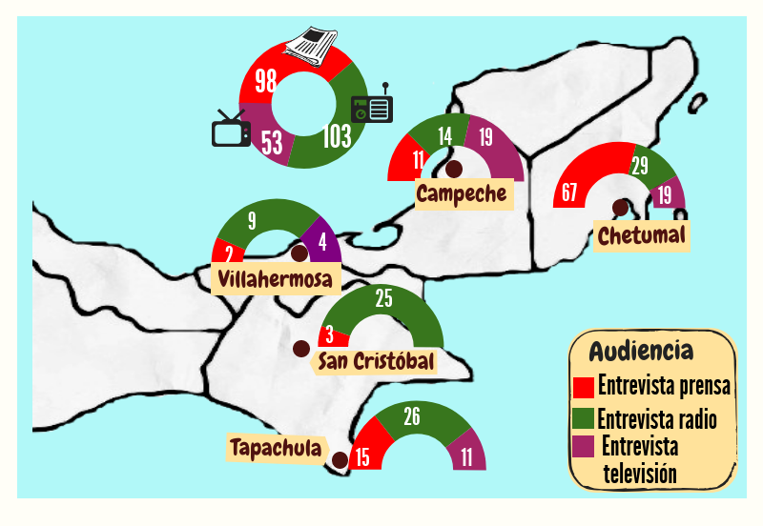
Figura 3. Entrevistas en las que participó el personal de las unidades de ECOSUR en 2019.

5.5.3. Página web
El portal electrónico es la cara de ECOSUR al mundo. Con el objetivo de que las personas que acceden a él puedan tener información amplia de la institución, cuenta con una sección de noticias, alimentada con información de las cinco unidades. Durante 2018, el portal difundió 218 notas relacionadas con las áreas sustantivas de la institución, que tuvieron otras salidas a través de prensa, radio y boletines de prensa. En la Tabla 2, se aprecia que más de 36 mil personas accedieron al sitio web al menos una vez. Igualmente, se muestra que el número de visitas al portal es más que el doble que el de las sesiones, lo que significa una buena interacción con las personas usuarias que encuentran la página web relevante y con contenido de calidad. En la Figura 4 se presenta información sobre la procedencia de quienes visitan el Portal Web de ECOSUR, con predominio a nivel nacional, de personas de la Ciudad de México, Tuxtla Gutiérrez (Chiapas) y Mérida (Yucatán); a nivel internacional destacan Colombia, Perú y Estados Unidos (Tabla 3). Existe cierto equilibrio de género entre quienes consultan la página, ya que 54% son de género masculino y más de 50% se encuentra en un rango de edad entre 18 y 34 años (Figura 5).

Es de destacar que la sección En qué estamos trabajando, alimentada con textos de divulgación del personal académico, ha ido creciendo. En 2018, se publicaron 20 artículos, lo cual demuestra el interés del personal académico por dar a conocer sus investigaciones. Algunas de las temáticas abordadas son: desplazamiento de personas por violencia, migración, alimentación y salud en áreas rurales; especies invasoras; trabajo infantil; y Ley General de Biodiversidad, entre otros.

Tabla 2. Usuarios del portal web de ECOSUR

Parámetro | 2018
Usuarios | 36,011
Número de visitas al portal | 132,549
Sesiones | 53,024
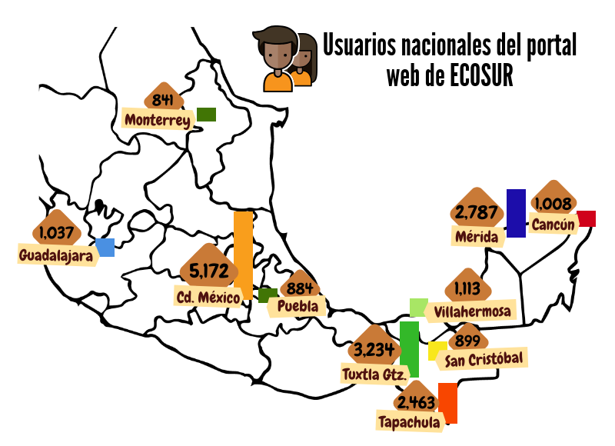
Figura 4. Procedencia de los usuarios nacionales del portal web de ECOSUR.

Tabla 3. Procedencia de los usuarios internacionales del portal web de ECOSUR.
País | Usuarios | % Usuarios
México | 30 453 | 84,30
Colombia | 954 | 2,64
Perú | 637 | 1,76
Estados Unidos | 591 | 1,64
Argentina | 427 | 1,18
Ecuador | 408 | 1,13
España | 290 | 0,80
Guatemala | 241 | 0,67
Bolivia | 234 | 0,65
Chile | 222 | 0,61
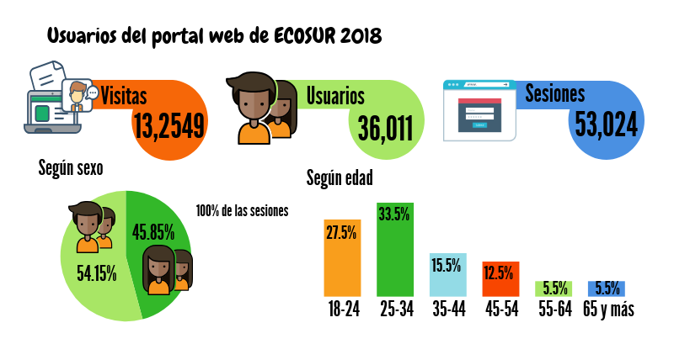
Figura 5. Género y edad de los usuarios del Portal Web de ECOSUR.

5.5.4. Redes sociales
En la actualidad las redes sociales son una herramienta indispensable para difundir noticias y eventos institucionales. El crecimiento en ellas ha sido constante en todas las unidades. El número de visualizaciones que ECOSUR tiene en su página de Facebook es alto, pero en la Figura 6, se puede ver que dichas visualizaciones han disminuido, lo que puede explicarse por los filtros que ahora la empresa ha puesto para el tipo y número de visualizaciones, restringiendo las apariciones a mercados o perfiles específicos. Sin embargo, el número de seguidores sigue aumentando como lo demuestra el crecimiento de "Me gusta" (Likes) (Figura 6).

Figura 6. Número de visualizaciones que ha recibido el Facebook de ECOSUR.

Figura 7. Número de “me gusta” (likes) que ha recibido el portal de Facebook de ECOSUR.

En Twitter, la Unidad San Cristóbal pasó de 5,784 seguidores a finales del 2017 a 6,373 a finales de diciembre de 2018. Si sumamos los seguidores de todas las unidades contamos un total de 7,863 seguidores (Figura 8). En la Tabla 4 es posible apreciar que el mayor incremento en el número de seguidores de ECOSUR en Twitter ocurrió en 2016, decreció en 2017 y repuntó nuevamente en 2018.

Figura 8. Número de seguidores de ECOSUR en Twitter.

Tabla 4. Incremento anual en el número de seguidores de ECOSUR en Twitter de 2016 a 2018.
Año | Mes | Número de seguidores | Incremento en el número de seguidores (Porcentaje)
2016 | Enero | 4,565.00 | 15.22
2016 | Diciembre | 5,260.00 | 15.22
2017 | Enero | 5,328.00 | 8.05
2017 | Diciembre | 5,757.00 | 8.05
2018 | Enero | 5,797.00 | 9.94
2018 | Diciembre | 6,373.00 | 9.94

5.5.5. Boletines informativos
Para mantener informada a la comunidad y a otras personas interesadas en las actividades de la institución, se elaboran dos boletines electrónicos: El Ecosureño y ECOSUR al Día. El primero es una publicación bimestral y de formato electrónico, mientras que el segundo es de periodicidad mensual y se distribuye principalmente al interior de la institución vía electrónica y en mamparas.

5.5.6. Cápsulas de video
El video es otro de los formatos utilizado para dar a conocer publicaciones, investigaciones y reflexiones académicas en torno a celebraciones mundiales. En 2018 se editaron tres videos, cuyos temas fueron: utilización de cámaras trampa para monitorear animales esquivos; transiciones y migración; y sobre una obra de teatro: El pata rayada enamorado, que trata sobre los mosquitos transmisores de zika, chikungunya y dengue.

5.5.7. Radio
Se mantuvo una presencia institucional en el programa Enciclopedia Radio, que se transmite en los Altos de Chiapas, a través de XERA-Radio UNO, una estación del Sistema Chiapaneco de Radio. La producción del programa es total responsabilidad de ECOSUR, con un programa por mes. En 2018, además de una sección de entrevista en la que participa personal académico, se innovó una sección para dar a conocer noticias del mundo de la ciencia y de ECOSUR, así como convocatorias y eventos institucionales.

Algunos de los temas abordados en el año han sido: vulnerabilidad social y ecológica de la Reserva de la biosfera “Selva el ocote” (REBISO); medios electrónicos y género; mobbing laboral; y ecología política de la agricultura, entre otros.

En Tapachula se mantiene una colaboración quincenal en el programa “Conexión… es” de la agencia Intermedios. En Chetumal se estableció un convenio de trabajo conjunto con la televisora local.

5.5.8. Eventos presenciales
Como cada año, en el marco de la celebración de la Semana Nacional de Ciencia y Tecnología que organiza el CONACYT, se llevó a cabo el evento institucional denominado ECOSUR a Puertas Abiertas, el cual cumple con el objetivo de divulgar entre el público general el quehacer científico y tecnológico de la institución. Durante el evento se desarrollan actividades como talleres, exposiciones, demostraciones, juegos y obras de teatro, que son diseñadas y explicadas por el personal académico, para que los asistentes comprendan el papel que juega la ciencia en su vida diaria. Este año la asistencia fue de 3,822 personas (Tabla 5).

Otro evento institucional es el Pasaporte al Camino del Conocimiento Científico (PCCC), el cual cumplió 10 años en 2018. Este programa de divulgación de la ciencia está dirigido a escolares y busca despertar su interés en la ciencia. Esta actividad se realiza quincenalmente durante el primer semestre de cada año con la participación del personal académico de ECOSUR, el Centro de Investigación Científica de Yucatán (CICY), el Centro de Investigación y de Estudios Avanzados del Instituto Politécnico Nacional (CINVESTAV)-Unidad Mérida, la Universidad Autónoma de Baja California (UABC), la Universidad Nacional Autónoma de México (UNAM) campus Ensenada, y el Centro de Investigación Científica y de Educación Superior de Ensenada (CICESE). Este programa tiene tres ejes temáticos: (1) sociedad, cultura y salud; (2) cuidado del ambiente, y (3) tecnología. Se contó con la asistencia de 2,848 personas (Tabla 5).

Otros eventos que fomentan las vocaciones científicas y se llevan a cabo en algunas de las sedes de ECOSUR se pueden observar en la Tabla 5; entre ellos destacan: Noche de estrellas, Aventura-T con la ciencia, Taller de ciencia de plantas, Taller de ciencias para jóvenes, Taller de ciencias para profesores, Ecosur viajero, Expociencias, Festiaves, Semana de la ciencia, clubs científicos, visitas guiadas en las instalaciones, etcétera. En conjunto estos eventos han concentrado alrededor de 17, 521 personas (Tabla 5).

Durante 2018, se llevó a cabo, por invitación, la evaluación del programa Ciencia en movimiento, período 2012-2017, realizado por el Consejo de Ciencia y Tecnología del Estado de Tabasco. La evaluación permitió identificar el avance del programa en diversos aspectos como: la evolución del problema abordado, el cambio de divulgación de la ciencia a apropiación social y tecnología, su desarrollo a lo largo del tiempo, la estructura de oportunidades políticas que el programa usó, la relación entre la investigación científica y la formación de talentos, el diseño y desarrollo de exposiciones, el número de asistentes y la percepción de los actores sobre las fortalezas, debilidades, oportunidades y amenazas, así como propuestas de mejora. Otro resultado fue el desarrollo de una aplicación digital para sistematizar la evaluación, que fue utilizada como Encuesta de percepción de la ciencia, para el Programa ECOSUR a Puertas Abiertas en las unidades de San Cristóbal y Tapachula. Esta encuesta fue respondida por 72 personas.

Tabla 5. Número de asistentes a los eventos de formación de vocaciones científicas de ECOSUR en 2018.
Evento | Campeche | Chetumal | San Cristóbal | Tapachula | Villahermosa | Total por evento
ECOSUR a Puertas Abiertas | 300 | 1850 | 549 | 838 | 285 | 3,822.00
Noche de Estrellas | 0 | 0 | 0 | 3500 | 0 | 3,500.00
Pasaporte al Camino del Conocimiento Científico | 408 | 343 | 1270 | 324 | 503 | 2,848.00
Foros urbanos de la ciencia ¡Que te lo cuente un científico! | 2500 | 0 | 0 | 0 | 0 | 2,500.00
Expociencias | 100 | 2100 | 0 | 0 | 0 | 2,200.00
Semana de la Ciencia | 624 | 49 | 0 | 0 | 0 | 673.00
Visitas Guiadas | 143 | 0 | 0 | 487 | 0 | 630.00
ECOSUR Viajero | 400 | 0 | 0 | 0 | 0 | 400.00
Visitas guiadas a niños de Aventura-T con la Ciencia | 0 | 0 | 0 | 0 | 317 | 317.00
Festiaves | 300 | 0 | 0 | 0 | 0 | 300.00
Feria Nacional de Ciencias | 0 | 86 | 0 | 0 | 0 | 86.00
Cinema para niños y niñas | 0 | 0 | 0 | 80 | 0 | 80.00
Taller de Ciencia para Jóvenes | 42 | 0 | 0 | 21 | 0 | 63.00
Concurso estatal infantil de dibujo ecológico | 0 | 57 | 0 | 0 | 0 | 57.00
Taller de Ciencias para Profes | 25 | 0 | 0 | 0 | 0 | 25.00
Fotografía etnográfica | 0 | 12 | 0 | 0 | 0 | 12.00
Muestra fotomicrografía científica | 0 | 8 | 0 | 0 | 0 | 8.00
Total por unidad | 4,842.00 | 4,505.00 | 1,819.00 | 5,250.00 | 1,105.00 | 17,521.00

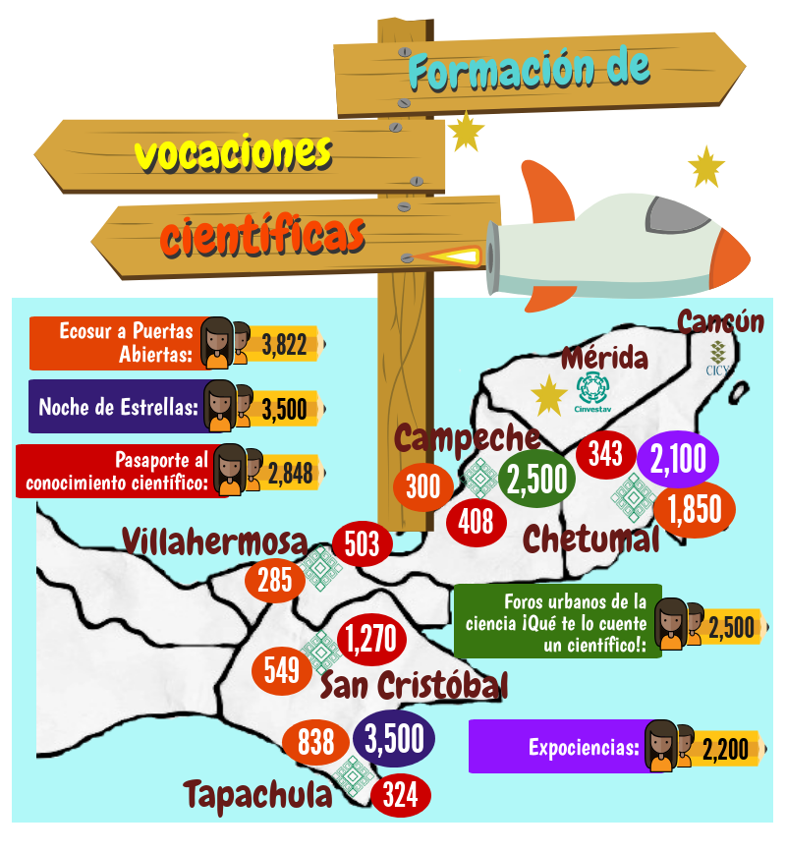
Figura 9. Programas de formación de vocaciones científicas realizados en las unidades de ECOSUR en 2018.
5.5.9. Diseño
Desde el Departamento de Difusión y comunicación se han realizado diversos materiales gráficos solicitados por el personal académico para la promoción de sus eventos y seminarios. Ejemplos de ello son:
- Diseño y edición de los libros: Ser docente, ser persona: once relatos de aprendizaje y transformación socio-emocional del autor Charles Keck, Memorias de las Mesas de Reflexión de la Unidad San Cristóbal.
- Serie de cinco juegos: serpientes y escaleras, género oca, memoria y rompecabezas.
- Material de difusión para la plataforma de Facebook relativo a cada celebración de acuerdo a fechas del calendario ECOSUR.
- Imagen general de ECOSUR a Puertas Abiertas, Foro Académico 2018 y Mujeres en la agroindustria azucarera de México.
- Diseño editorial y revisión de contenidos de siete documentos de recomendación para políticas públicas.
- Diseño de cuatro infografías sobre documentos para recomendaciones de políticas públicas.
- Rediseño de imagen y materiales de difusión del tríptico institucional, SIBE, CEPCI y promoción de posgrados de ECOSUR.
- Rediseño del Boletín Ecodía y publicación de seis números.
- Diseño de 23 carteles para difusión impresa y 22 para difusión en Facebook

Bibliografía citada

Estrada, L. 2005. La divulgación de la ciencia. En: Córdova M. A. 2005. Redacción de textos de divulgación científica. Antología mínima. Consejo de Ciencia y Tecnología del Estado de Tabasco, México.
Gascoigne, T. 2004. Una instantánea de la ciencia en los medios de comunicación en Australia. Revista QUARK, número 34, octubre – diciembre, pp. 36-39.
Instituto Nacional de Estadística y Geografía (INEGI). 2011. Encuesta sobre la Percepción Pública de la Ciencia y la Tecnología en México 2011. INEGI. Aguascalientes, México 131 p.
Semyr, V. 2002. Aproximación a la historia de la divulgación científica. Revista QUARK, número 26, octubre – diciembre.
Semyr, V. 2004. La ciencia en el supermercado de la información. Revista QUARK, número 34, octubre – diciembre, pp. 5-10.

